重 庆 邮 电 大 学 学 生 登 记 表
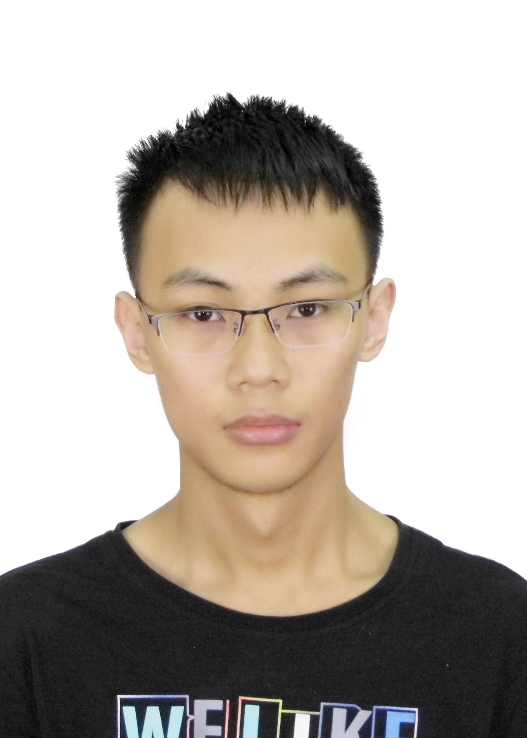
学 院_______软件工程_____________ 班 级____13001901_________
专 业______ 软件工程_____________ 学 号____2019213774_______
姓名 | 王文竹君 | 性别 | 男 |  | 出生日期 | 2019 年 12 月 20 日
籍贯 | 贵州 | 民族 | 布依族 |  | 身份证号码 | 522701200012200013
何时何地参加党团组织 |  |  | 未参加
学  习  简  历 | 起 止  年 月 | 学校(工作单位)名称
学  习  简  历 | 2007.09-2013.07 | 都匀六小
学  习  简  历 | 2013.09-2016.07 | 都匀三中
学  习  简  历 | 2016.09-2019.07 | 都匀三中
家  庭  情  况 | 成员姓名 | 与本人关系 |  | 联系电话 |  | 单 位 （职务）
家  庭  情  况 | 王开松 | 父子 |  | 18985778488 |  | 无
家  庭  情  况 | 罗育鹅 | 母子 |  | 18722882760 |  | 无
家  庭  情  况 | 王丹彤 | 兄妹 |  | 无 |  | 无
家庭住址 | 贵州省都匀市环东北路169号附1号 |  |  |  |  | 邮 编 |  | 558000
E－mail | 无 |  |  |  |  | QQ |  | 486049346
高考成绩 | 语 文 | 数 学 | 英 语 |  | 文科综合 |  | 理科综合 |  | 其 他 | 总 分
高考成绩 | 111 | 102 | 92 |  |  |  | 197 |  |  | 502
学习过程及毕业信息
报到日期 |  | 毕业时间
专 业
学 籍
变 动
毕结业结论 |  | 毕业证书编号
学 位 |  | 学位证书编号
备 注
填表说明：此表一式两份：一份存学生所在学院、一份留存教务处。

